**1：**

**首先安装samba服务**

Sudo apt-get update

Sudo apt-get install samba

顺利安装完后启动之

Sudo /etc/init.d/samba start

查看是否启动

Ps –e | grep smbd

**2:**

**修改配置文件**

Sudo vim /etc/samba/smb.conf

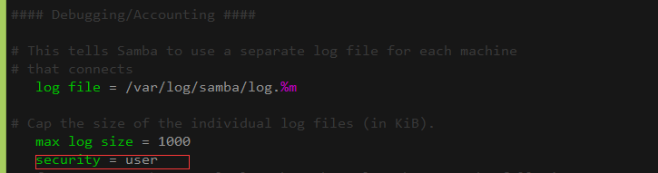

文件结尾添加

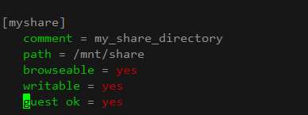

共享文件夹就是/mnt/share

Chmod 777 /mnt/share

重启samba服务

sudo /etc/init.d/samba restart

Ifconfig查看IP后直接在window资源管理器中输入

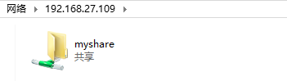

结束